|  |  |  |  |  |  |
| --- | --- | --- | --- | --- | --- |
| **ENTREGA DE ACTIVIDADES** | | | | **No.** | 1 |
| **Curso:** | |
| **Datos del alumno** | | | | **Logotipo Personal** | |
| **Apellido, Nombre** | Pérez López, Lesly Paola | **Bloque** | 1 |  | |
| **Clave** |  |  | |
| **Fecha de entrega** |  | **Hora** |  |

**Nota**: al terminar de adjuntar la información a su proyecto, convertir el documento en formato PDF, el formato de texto deberá ser: alienación de texto *justificado*, tipos de fuente Courier New 12puntos, imágenes centradas y agregar un marco de imagen.

# **Mantenimiento Preventivo Hardware:**

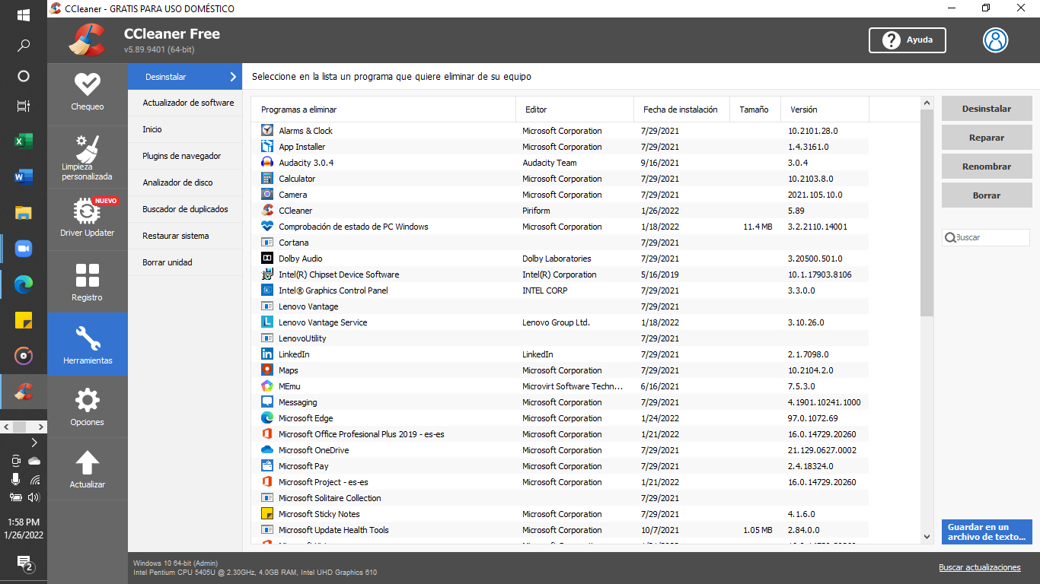

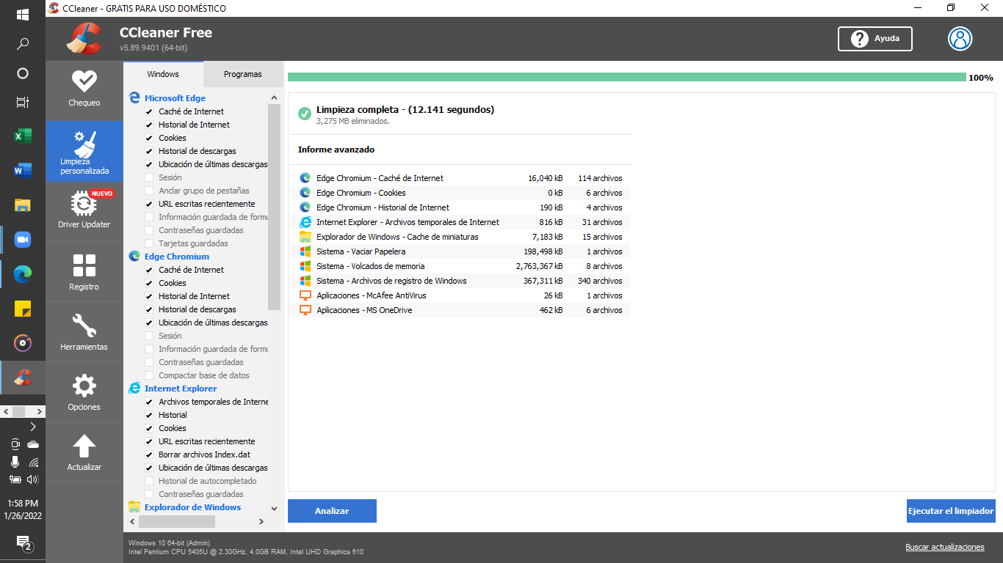

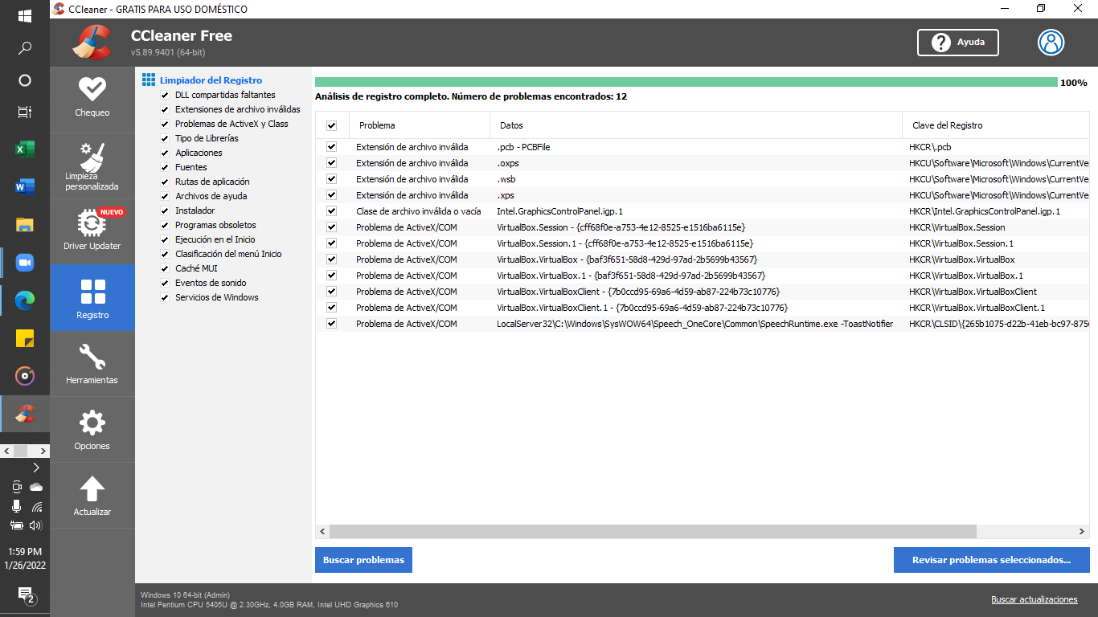

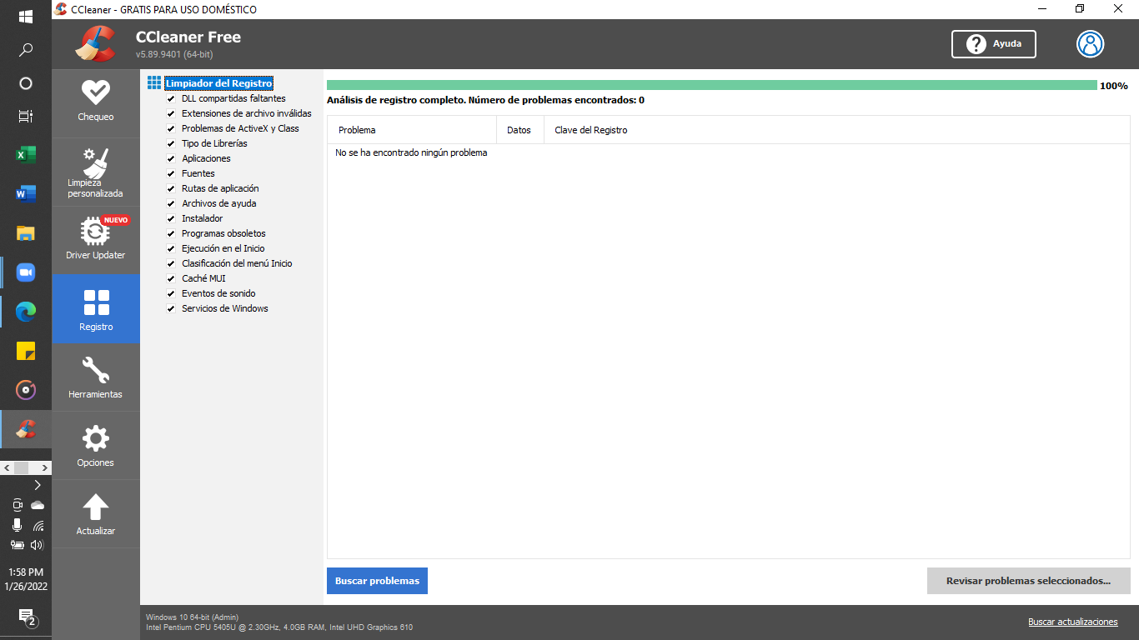

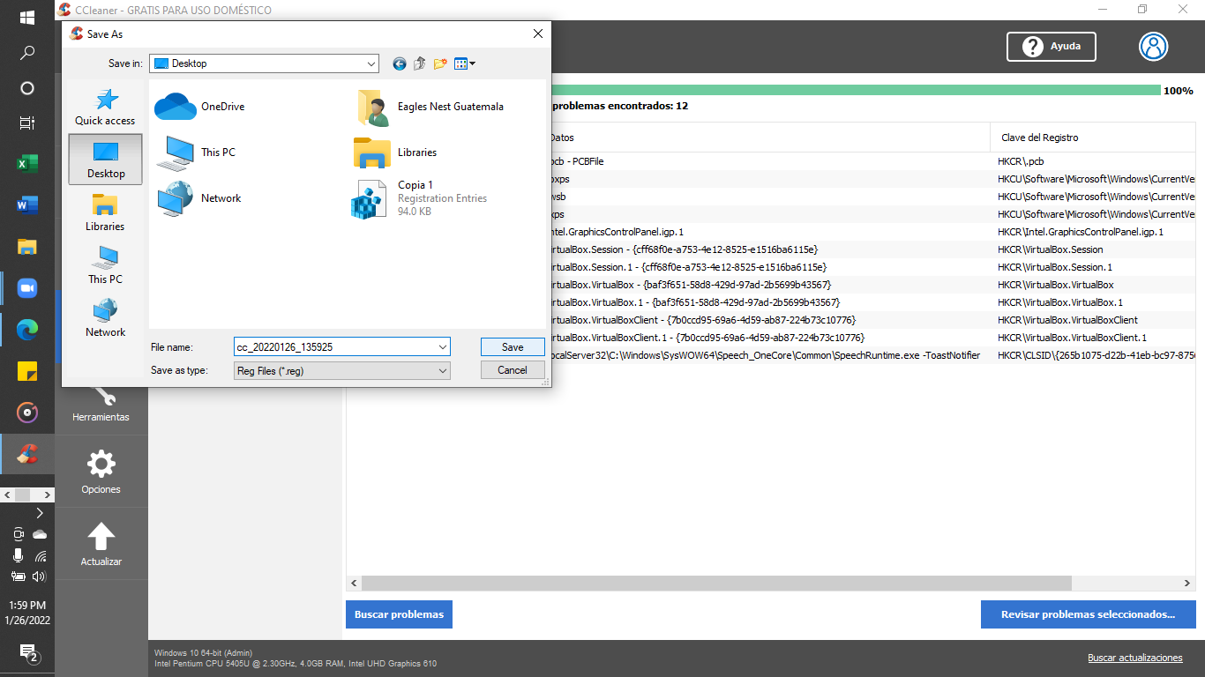

# **Mantenimiento Correctivo Software:**

# **Revisión de los recursos del equipo**

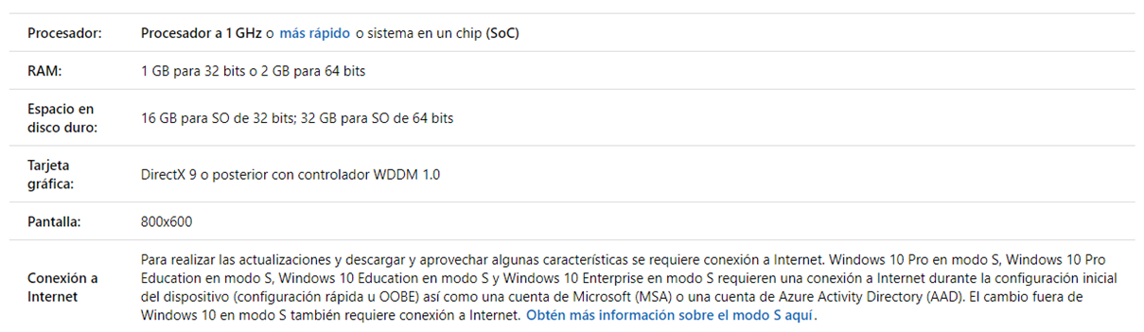

# **Backup de archivos**

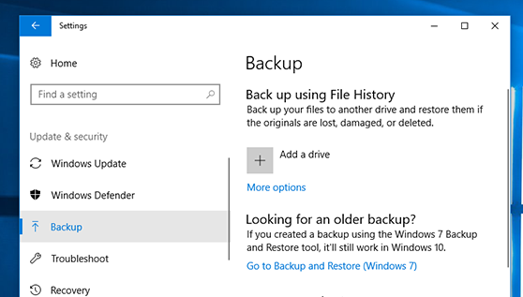

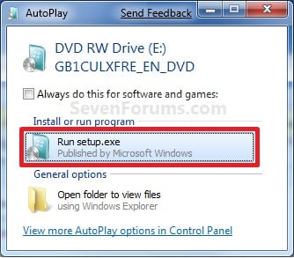

1. **Preparación de recursos necesarios para aplicar el mantenimiento (Disco o USB de instalación del S.O)**

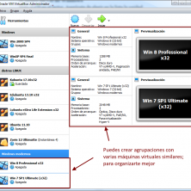

1. **Preparación del BIOS (Arranque o Booteo del equipo):**

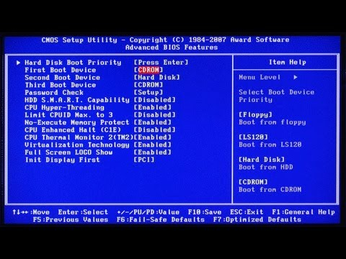

1. **Inicio del sistema de instalación de Windows:**

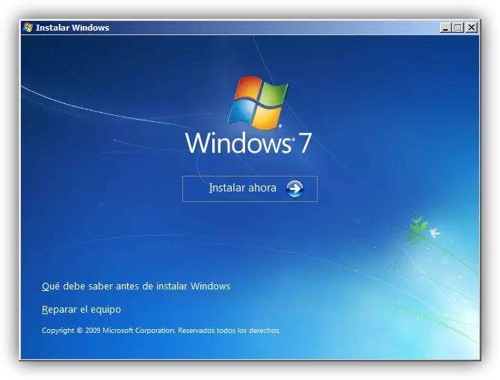

1. **Elección del lenguaje de instalación, región y formato de fecha:**

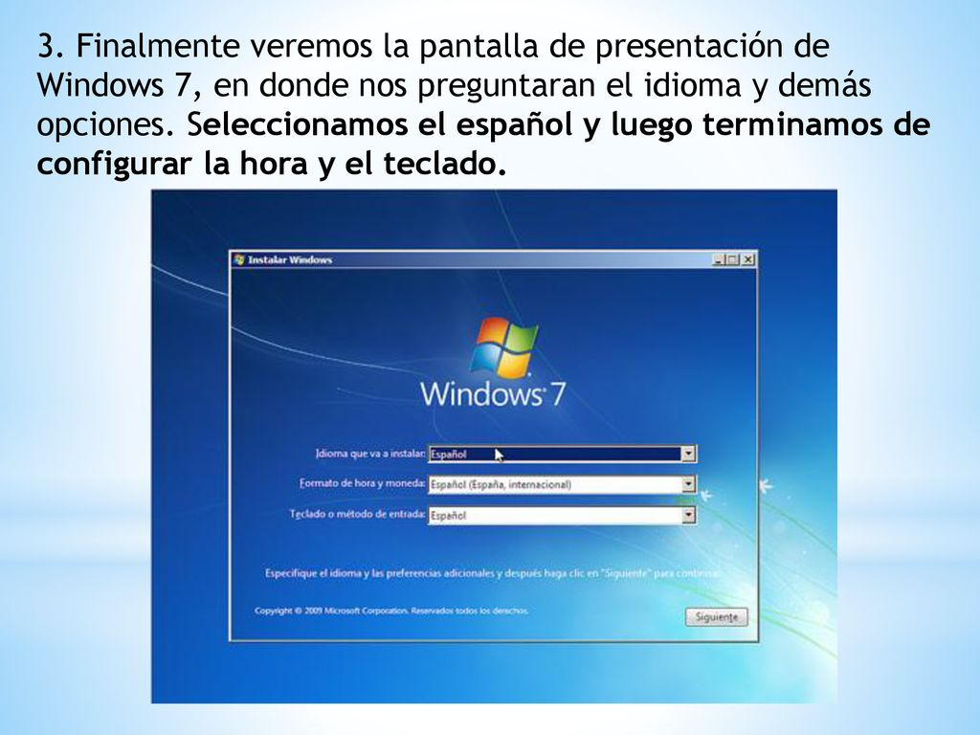

1. **Aceptar la licencia, términos y condiciones del uso del S.O:**

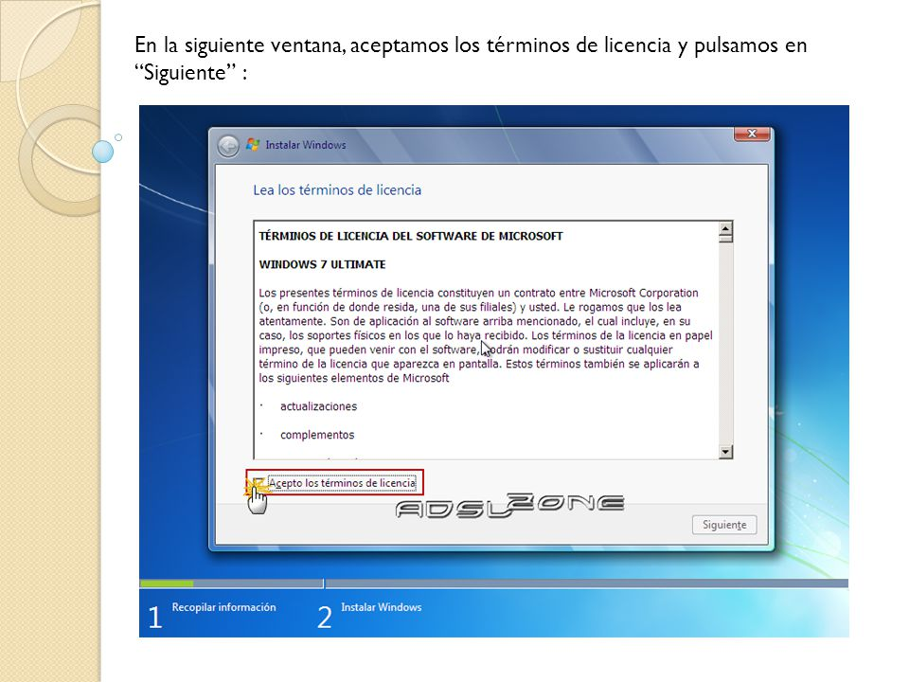

1. **Elección del tipo y versión del S.O:**

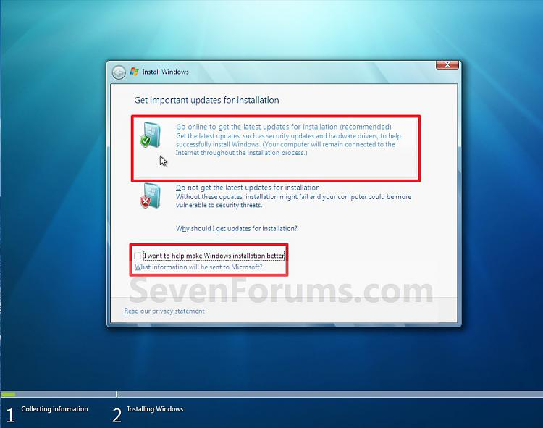

1. **Elección del tipo de instalación del sistema:**

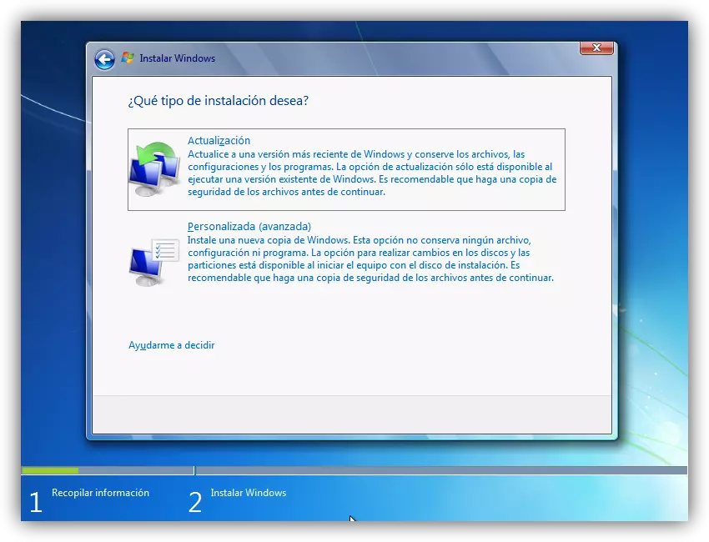

1. **Creación o elección de particiones:**

